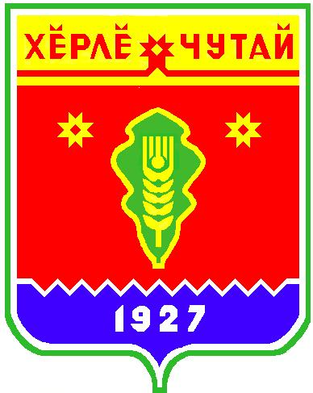
ВЕСТНИК

Атнарского сельского поселения

с
Информационное издание администрации Атнарского сельского поселения
Красночетайского района Чувашской Республики
28.12.2021
№38

Постановление
администрации Атнарского сельского поселения Красночетайского района Чувашской Республики «О признании утратившим силу постановление Администрации Атнарского сельского поселения № 30 от 06.05.2021»

от 28.12.2021 г. №74

Администрация Атнарского сельского поселения Красночетайского района Чувашской Республики ПОСТАНОВЛЯЕТ:

1. Признать утратившим силу постановление администрации Атнарского сельского поселения Красночетайского района Чувашской Республики № 30 от 06.05.2021 «О предоставлении земельного участка в аренду на 10 лет ИП КФХ Жерженовой М.В.».
2. Настоящее постановление вступает в силу после его официального опубликования в печатном издании «Вестник Атнарского сельского поселения».
Глава Атнарского сельского поселения В.В. Храмов

Постановление
администрации Атнарского сельского поселения Красночетайского района Чувашской Республики «О предоставлении земельного участка в аренду на 5 лет
ИП КФХ Жерженовой М.В.»

от 28.12.2021 г. №75

В соответствии со ст. 10 пунктом 8 Федерального закона от 24.07.2002 года
№ 101-ФЗ «Об обороте земель сельскохозяйственного назначения», администрация Атнарского сельского поселения Красночетайского района Чувашской Республики
п о с т а н о в л я е т:

1. Предоставить в аренду на 5 (пять) лет ИП КФХ Жерженовой М.В. земельныйучасток из категории «земли сельскохозяйственного назначения», с кадастровым номером:
- 21:15:210102:214, местоположение: Чувашская Республика – Чувашия, р-н Красночетайский, с/пос. Атнарское, общей площадью 396900кв.м. с размером годовой арендной платы 4322 рубля 24 копеек в год.
2. Ведущему специалисту-эксперту администрации Атнарского сельского поселения Красночетайского района подготовить проект договора аренды земельного участка.

Глава Атнарского
сельского поселения В.В. Храмов

ВЕСТНИК  Атнарского сельского поселения  Тир. 100 экз. |  | с. Атнары, ул. Молодежная, 52а  krchet-atnar@cap.ru  Номер сверстан ведущим специалистом администрации Атнарского сельского поселения  Ответственный за выпуск: В.В.Храмов |  | Выходит на русском языке

